Comisión Municipal de Hacienda del H. Ayuntamiento Constitucional de
San Juan de los Lagos, Jalisco, 2018-2021

En San Juan de los Lagos, Jalisco siendo las 11 horas con 30 minutos del día 28 de Mayo del año 2020 dos mil veinte , dicha sesión se lleva de forma virtual , con fundamento en el DECRETO DEL GOBIERNO DEL ESTADO DE JALISCO , al respecto de las sesiones a distancia (27901/LXII/20) articulo 33 quinquis de La Ley del Gobierno y de la Administración Pública Municipal del Estado de Jalisco , atendiendo a las medidas preventivas que han aplicado en los últimos días , para dar seguimiento a los trabajos, los que integran la COMISION DE CAMINOS RURALES de San Juan de los Lagos, y con Fundamento legal para el funcionamiento de la comisión de Hacienda, en base al Reglamento del Ayuntamiento de San Juan de los Lagos:

Artículo 82.- La Comisión Edilicia de Caminos Rurales tiene las siguientes atribuciones :
l. Vigilar el buen estado de los caminos rurales dentro del municipio;
±
11. Solicitar la rehabilitación de caminos rurales que estén en mal estado; y
111. Esquematizar el plan de trabajo de la maquinaria que manda el Gobierno del Estado cada año con el fin de rehabilitar caminos rurales.

Se procede a celebrar sesión , con la toma de lista de asistencia y en su caso
-i acer la correspondiente declaratoria de quorum legal:
l. El Regidor C. Isidro Padilla Gutiérrez , que PRESENTE
será el Presidente de la Comisión .
11. El Presidente Municipal. LCI JESUS PRESENTE
UBALDO MEDINA BRISEÑO.

111.

IV.
Director de Desarrollo Rural C. José Luis PRESENTE de la Torre.
Secretario General del Ayuntamiento de PRESENTE San Juan de los Lagos, LIC VERULO
MURO MURO .

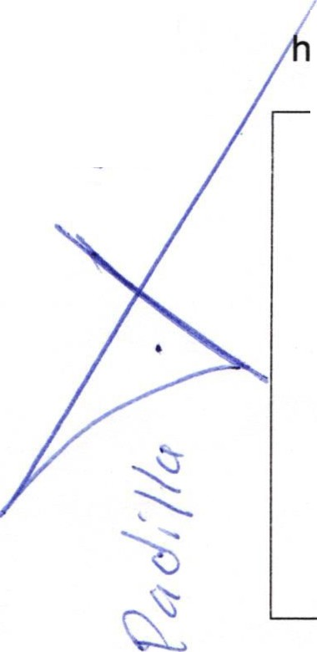

ORDEN DEL DIA

1.- Lista de asistencia y declaratoria de quorum.
=e;
.....

Acuerdo.- Este punto del orden del día se encuentra debidamente desahogado, toda vez que al inicio de esta sesión se tomó lista de asistencia y se hizo la declaratoria de quorum legal.

2.- Aprobación del orden del día.

Acuerdo.- Una vez sometido a consideración el orden del día, previamente circulado , es aprobado por 4 votos a favor de los integrantes presentes que corresponde a una mayoría calificada se aprueba el orden del día sometido .

3.- ASUNTOS POR FRACCION DEL ARTICULO 82 REGLAMENTO DE AYUNTAMIENTO .

acciones de reparación de caminos en cuanto al pago de insumas como
diésel y refacciones .
11. Sin asuntos que tratar
111. Sin asuntos que tratar .

Acuerdo: Informativo 4.- Asuntos generales.
No se trataron asuntos generales.

Acuerdo: Informativo

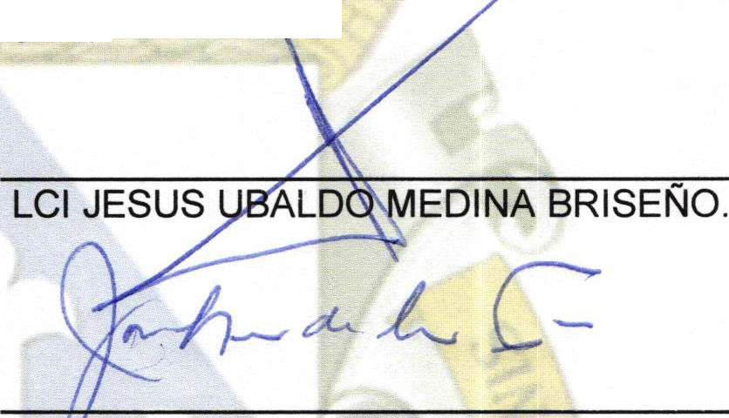5.- Integrantes de la dicha Comisión, en virtud que ha sido agotado el orden í3'Í día, se declara concluida la presente sesión, a las 12 horas con 10 minutos día de hoy, firmando los que en ella intervinieron , quisieron y supieron ha rlo.

que

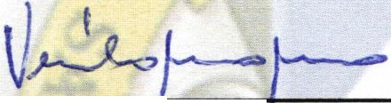LIC VERULO MURO MURO.
Secretario General del Municipio
Dir or de Desarrollo Rural C. José Luis de la Torre.

